NOTA DE REPÚDIO À TENTATIVA DE INTIMIDAÇÃO E CERCEAMENTO DO EXERCÍCIO DA ODONTOLOGIA

O Conselho Regional de Odontologia de Minas Gerais (CRO-MG) manifesta seu veemente repúdio à iniciativa da Sociedade Brasileira de Dermatologia (SBD) de mobilizar órgãos policiais e fiscalizadores contra cirurgiões-dentistas, com fundamento na interpretação apresentada em seu Informativo Jurídico nº 41/2026.

É inaceitável transformar uma controvérsia judicial sobre resoluções profissionais em instrumento de intimidação de toda uma categoria. A defesa de interesses corporativos não pode justificar o constrangimento de profissionais, a insegurança dos pacientes ou a tentativa de antecipar conclusões criminais que dependem de rigorosa análise individualizada.

A SBD é uma associação privada e parte interessada no processo que discute a Resolução CFO nº 198/2019. Seu informativo expressa a posição jurídica de uma das partes. Não constitui determinação judicial nem confere à entidade autoridade para definir os limites da Odontologia ou orientar, de forma vinculante, a atuação dos órgãos públicos.

No Ofício Presidência nº 319/2026, encaminhado à Chefia da Polícia Civil de Minas Gerais, o CRO-MG contestou a interpretação difundida pela SBD e sustentou que a discussão sobre a validade do reconhecimento da Harmonização Orofacial como especialidade não se confunde com uma proibição generalizada de procedimentos odontológicos, tampouco com a criminalização dos profissionais que os realizam.

A Odontologia não nasceu com a Resolução nº 198/2019. A formação, a habilitação e as atribuições legais dos cirurgiões-dentistas não podem ser apagadas por uma leitura unilateral de decisões judiciais. A atuação odontológica em estruturas orofaciais antecede o reconhecimento formal da especialidade e deve ser examinada à luz da legislação, da formação profissional e dos limites aplicáveis a cada procedimento.

A própria Assessoria Jurídica da Polícia Civil de Minas Gerais, no Ofício nº 6878/2026, estabeleceu ressalvas essenciais: as decisões mencionadas são de natureza cível, não criam tipos penais e não dispensam a análise de cada caso concreto. Eventual responsabilização exige demonstração de materialidade e dolo, considerando-se, inclusive, a atuação de profissionais amparados em normas de seu conselho de classe.

O documento também registrou, naquela ocasião, a ausência de trânsito em julgado e recomendou a verificação da situação processual atualizada antes de qualquer providência. Ressaltou, ainda, que permanece preservada a atuação do cirurgião-dentista no campo próprio da Odontologia.

Essas ponderações precisam acompanhar qualquer divulgação do informativo. Não se pode converter a interpretação de uma entidade interessada em presunção de ilegalidade contra cirurgiões-dentistas.

O CRO-MG reconhece a importância da fiscalização e da segurança do paciente. Justamente por isso, repudia o uso dessas pautas para promover reserva de mercado, alimentar hostilidade entre profissões ou submeter profissionais a constrangimentos sem fundamento individualizado.

Este Conselho já solicitou à Polícia Civil a divulgação de seus esclarecimentos às unidades policiais, cautela na análise de notícias baseadas no informativo da SBD e encaminhamento das questões pertinentes ao CRO-MG, para avaliação técnica e adoção das providências de sua competência.

O CRO-MG permanecerá firme na defesa das prerrogativas legais dos cirurgiões-dentistas e adotará as medidas institucionais e jurídicas cabíveis contra excessos e interpretações que prejudiquem o exercício legítimo da profissão.

Respeitar a Odontologia é respeitar seus profissionais, a legislação e os pacientes. Não aceitaremos que uma disputa corporativa seja utilizada para intimidar a nossa categoria.

Belo Horizonte, 04 de novembro de 2026.

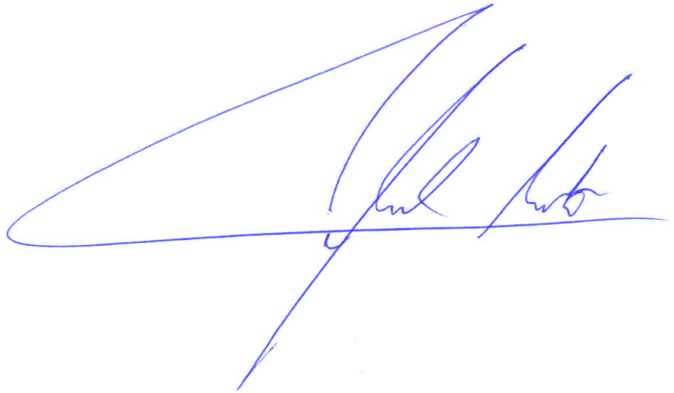

Raphael Castro Mota
Presidente do CRO-MG

